Ciao bambolina!

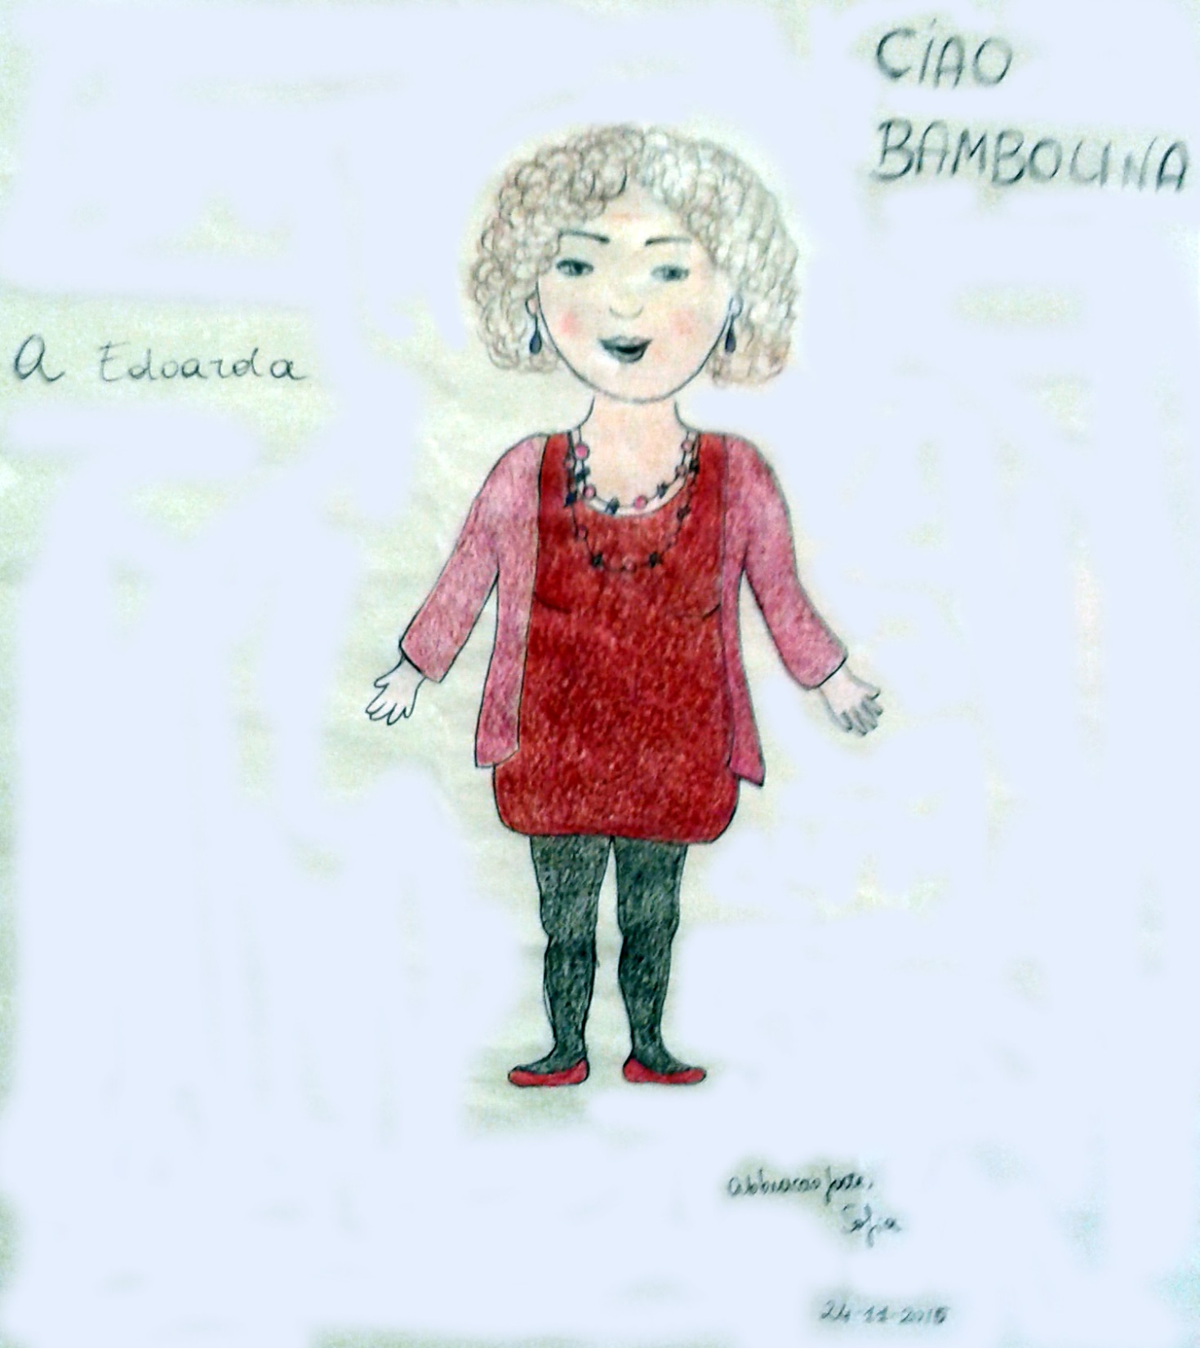

“Ciao bambolina!” in questo modo tu salutavi sempre le tue amiche (bambine, giovani, anziane) ed è così che vogliamo salutarti nel giorno del tuo commiato.

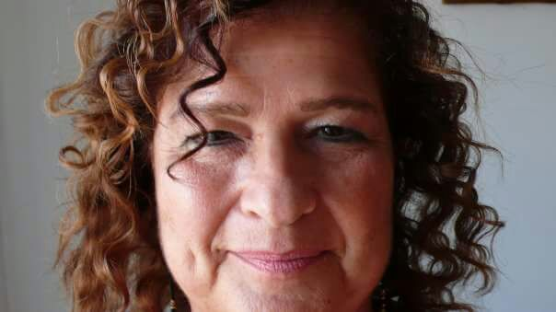

Speriamo che tu non abbia sofferto per l’improvvisa emorragia cerebrale che ti ha colpito, ce lo auguriamo, nel sonno.

Facevi parte di tanti gruppi impegnati nel sociale, ma qui ti vogliamo ricordare:
- come membro della Comunità Cristiana di Base di San Paolo
- come sostenitrice di Amistrada

Come membro della Comunità di San Paolo ti vogliamo ricordare con:
- l’intervento mio e di Molli durante la celebrazione per il tuo commiato
- un estratto del canone, preparato da Nino Lisi, che abbiamo recitato insieme durante la celebrazione per il tuo commiato

’intervento

Un quadruplo grazie Edoarda, per la testimonianza che ci hai lasciato.

Grazie perché hai vissuto la vita con l’impegno, la dedizione e la solidarietà per gli altri, specie le persone più deboli:
- hai scelto la professione del medico pediatra per assistere e curare i bambini
- hai trascorso un lungo periodo della tua vita per dare il tuo contributo, come medico e come donna, alla giovane rivoluzione nicaraguense
- negli ultimi anni hai dedicato il tuo tempo ad assistere i tuoi genitori

Grazie perché, oltre ai momenti di solitudine, tu hai vissuto l’esperienza dell’amicizia profonda e reciproca con gli altri:
- i tuoi amici e i tuoi colleghi di lavoro
- le persone della comunità di San Paolo
- noi due, Massimo e Molli, a cui hai regalato tante attenzioni e affetto, anche condividendo con noi e nostro nipote Michele molte vacanze

Grazie per lo spirito di iniziativa che ti ha guidato nei tuoi numerosissimi viaggi:
- in Nicaragua, prima in viaggio con noi, poi con un soggiorno di lavoro, poi ritornando più volte e accompagnando anche un gruppo di ragazzi della comunità
- in Guatemala, visitando con noi il Mojoca
- in Austria e in Germania, nei numerosi viaggi in bicicletta con noi e gli amici della comunità
- sulle Dolomiti con noi e gli amici della comunità
- al Giglio, in Colombia, in Indonesia, a Vietri, in Florida, alle Bahamas, in Canada, in Sudafrica, in Libia con noi

Grazie perché, per tutta la tua vita, anche nei periodi più difficili, hai mantenuto sempre l’allegria.
Il sorriso sulle tue labbra spesso, più che un sorriso, era una fragorosa e contagiosa risata che scaldava il cuore...

Immenso è il nostro dolore per la tua mancanza.
Ma speriamo, cara sorella Edoarda, che continuerai a essere presente nella nostra vita in un modo diverso:
- cara Edoarda, tu ora non ti trovi tra i morti perché sei mite e pura di cuore e, secondo le beatitudini, i miti e puri di cuore erediteranno la terra e vedranno Dio (dal vangelo secondo Matteo).
- ti pensiamo cara Edoarda come sei oggi, giovane, sorridente e di una risplendente bellezza, mentre stai in piedi di fronte a Dio e lo guardi negli occhi e Lui non ti distoglie lo sguardo (da una suggestione di Gérard Lutte tratta dal libro di Giobbe).
- ti immaginiamo mentre giochi, come una bambina, davanti a Dio e sei la sua delizia tutto il giorno; sei esuberante di gioia e ti rallegri in ogni momento al suo cospetto (da una suggerimento tratto dalla descrizione, nel libro dei Proverbi, della Sapienza durante la Creazione)

Aiutaci a vivere e a trasmettere agli altri la tua testimonianza:
- di impegno, dedizione e solidarietà
- di amicizia reciproca
- di spirito di iniziativa
- di allegria, con la tua risata prorompente

estratto dal canone

Siamo qui, intorno a Maria Edoarda
che d’un tratto ha cessato di vivere.
Una morte repentina ed inattesa la sua,
che rende più acuto il dolore
e più forte il rimpianto.
A lei ci uniscono un affetto grande
ed anni di ricerca di fede intensa e impegnativa,
anni di sogni e di speranze
di lotte e di esperienze
per un mondo che fosse diverso,
in cui solidarietà e giustizia
dignità ed amore
avessero un senso effettivo per tutte e tutti.
Nella cura dei piccoli
e nel sostegno a chi ha incontrato che ne avesse bisogno
Maria Edoarda ha seguito le orme
di Gesù di Nazareth.
Per questo,
per rinnovarle il nostro affetto e congedandoci da lei,
vogliamo riaffermare il vincolo
che ci unisce a tutte e tutti,
in particolare a chi più ha bisogno di amore e solidarietà,
e ci lega a Maria Edoarda
al di là della morte.
Per questo ci prendiamo per mano
e stringiamo idealmente ancora un volta
quella di Maria Edoarda.

Come sostenitrice di Amistrada vogliamo ricordare:
- il tuo contributo cospicuo attraverso l’Associazione Pediatri Lazio nel 2007
- il tuo contributo personale per l’emergenza scuola nel 2008
- la tua visita al Mojoca nel 2009, assieme a me e a Molli, in occasione della reinaugurazione della casa dell’Amicizia:
- come pediatra hai visitato parecchi bambini della casa 8 marzo
- sono tue la gran parte di fotografie nella sezione del sito relativa all’evento della reinaugurazione (chi siamo + attività + festa di reinaugurazione)

Massimo Silvestri
Roma 26-11-2016

